ЛГИК-8.01 |  | Игровой комплекс "Малыш"
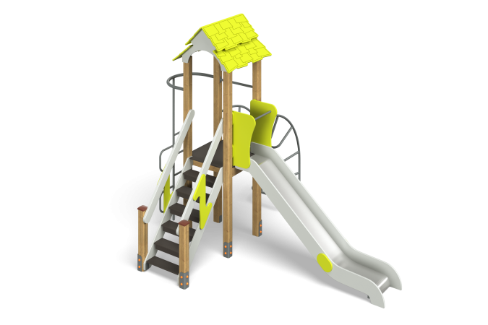

Размеры, мм: | 2700x3500x3050 | Вес, кг: | 249
Характеристики материалов
Материалы: Влагостойкая березовая фанера, дерево хвойных пород, металл, акриловая краска, порошковая краска, лак.
Комплектация: Столб - 6 шт; башня с крышей – 1 компл; горка – 1 компл; лестница деревянная – 1 компл; шест-змейка – 1 шт; пол – 1 шт; рукоход металлический – 1 шт; комплект сборки – 1 шт.
Комплекс состоит из 6 опорных столбов сечением 100 мм х 100 мм, произведенных из деревянного клееного бруса, состоящего из трех слоев сухих строганных досок хвойных пород. На гранях столбов, посередине, по всей длине фрезерованная разгрузочная канавка. Все столбы отшлифованы, кромки скруглены (радиус скругления 20 мм). Обработанные поверхности покрыты тонированным и бесцветным лаком.
Опорные столбы в основании имеют металлические подпятники П-образной формы. Комплекс состоит из башни с крышей, горки, деревянной лестницы, рукохода металлического и шеста-змейки.
Горка имеет высоту 1200 мм. Скат горки выполнен из цельного листа нержавеющей стали толщиной 1,2 мм. Опорные элементы горки выполнены из металлического профиля сечением 40 мм х 20 мм и круглой трубы диаметром 26.8 мм с толщиной стенки 2,8 мм. Борта горки выполнены из высокопрочной фанеры толщиной 21 мм. Выступающие части металлических профилей закрыты декоративными фанерными элементами. Стартовая площадка горки имеет дополнительные боковые ограждающие элементы, выполненные из высокопрочной фанеры толщиной 21 мм, с горизонтальной перекладиной, не позволяющей детям выбегать на скат.
Крыша имеет ступенчатую форму и выполнена из высокопрочной влагостойкой березовой фанеры толщиной 15 мм. На скаты крыши нанесены рисунки, имитирующие черепицу, выполненные печатным способом. Изображения напечатаны с использованием атмосферостойких чернил отверждаемых ультрафиолетом.
Рукоход металлический выполнен из металлической круглой трубы диаметром 33,5 мм с толщиной стенки 2,8 мм с применением полосы 50 мм х 5 мм. Шест-змейка выполнен из металлической круглой трубы диаметром 33,5 мм с толщиной стенки 2,8 мм (шест) и из металлической круглой трубы диаметром 26,8 мм с толщиной стенки 2,8 мм (элемент змейка).
Пол башни выполнен из высокопрочной влагостойкой ламинированной фанеры толщиной 15 мм, с антискользящим покрытием. Пол башни устанавливается на четыре деревянные лаги, которые крепятся на столбах в специальных пазах. Лаги выполнены из сухих строганных досок хвойных пород. Все доски отшлифованы, кромки скруглены. Обработанные поверхности покрыты тонированным и бесцветным лаком.
Перила лестницы выполнены из сухой строганой доски сечением 32 мм х 110 мм хвойных пород. Перила отшлифованы, кромки скруглены, обработанные поверхности покрыты акриловой краской и бесцветным лаком. В нижней и верхней части перила крепятся к опорным столбам комплекса. В средней части лестницы установлены дополнительные ограждающие элементы Z-образной формы, выполненные из высокопрочной влагостойкой березовой фанеры толщиной 21 мм, соединяющие перила с нижними боковыми опорами.
Ступени и подступени лестниц выполнены из высокопрочной влагостойкой ламинированной березовой фанеры толщиной 15 мм, с антискользящим покрытием и фиксируются в специально фрезерованных пазах, сделанных в боковых опорах, выполненных из высокопрочной влагостойкой березовой фанеры толщиной 21 мм.
Под каждой ступенькой установлена стяжка, выполненная из металлического профиля сечением 20 мм х 40 мм с приваренными пластинами толщиной 4 мм для крепления к боковым опорам и фиксации ступеней. Количество ступеней лестницы – 6 шт. Опорные элементы столбов, установленных в нижней части лестницы, выполнены из металлического профиля сечением 30 мм х 60 мм х 2 мм. к нижней части опорных элементов приварена пластина 5 мм х 50 мм х 100 мм под бетонирование.
Все элементы, выполненные из фанеры, кроме ламинированной, окрашены в 2 слоя акриловой краски и имеют специальное покрытие - антиграффити. Все имеющиеся металлические детали окрашены порошковой полиэфирной краской. Выступающие части резьбовых соединений закрыты пластиковыми заглушками. Весь крепеж оцинкован.

